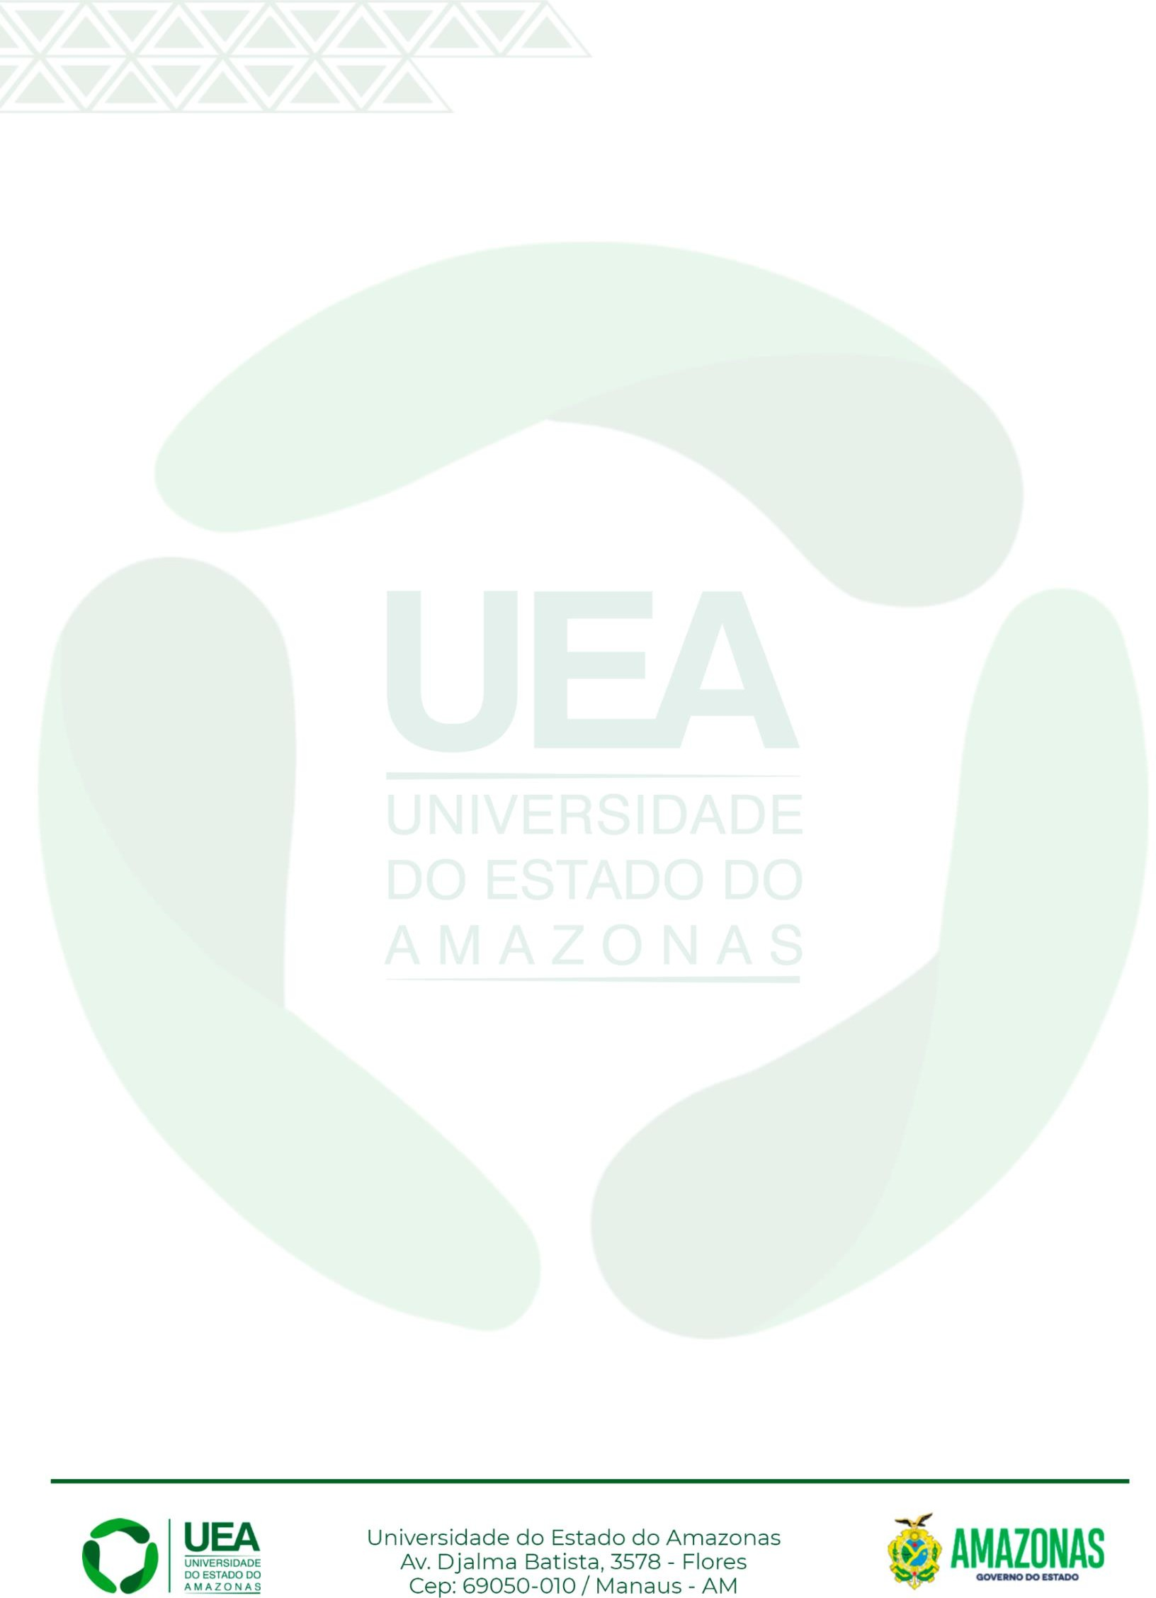
ANEXO IV
PROCESSO SELETIVO SIMPLIFICADO DE VAGAS PARA SELEÇÃO DE BOLSISTAS E VOLUNTÁRIOS ACADÊMICOS PARA PET-SAÚDE: CLIMA 2026/2028
AUTODECLARAÇÃO DE PERTENCIMENTO ÉTNICO

Eu, , de nacionalidade
, nascido (a) em / / no município de
do Estado do , estado civil
portador da identidade nº , expedida em
/ / e do Cadastro de Pessoa Física (CPF) nº
, residente e domiciliado
, CEP: , na cidade de , Estado do , me autodeclaro, para o fim específico de concorrer à reserva de vagas destinadas a indígenas no PROCESSO SELETIVO SIMPLIFICADO DE VAGAS PARA SELEÇÃO DE BOLSISTAS E VOLUNTÁRIOS ACADÊMICOS PARA PET-SAÚDE: CLIMA 2026/2028, que sou indígena, nos termos da legislação vigente.

Declaro que li todo o conteúdo do Edital de Seleção Nº XX/2026 – GR/UEA e estou ciente que em caso de informação/declaração falsa, decorrerá na inviabilidade de ser contemplado junto ao referido certame da Universidade do Estado do Amazonas (UEA), por processo administrativo que me assegure o direito de defesa, bem como sujeição às sanções prescritas no Código Penal e às demais cominações legais aplicáveis.

Manaus, de de .

Assinatura do(a) Candidato(a)

(Assinatura do representante legal, se candidato menor de idade)

